**Guía de despliegue en Microsoft Azure**

**Prerequisitos**

* Function App: En una aplicación Function App se crean todas las funciones de Azure. Para ello ir a “nuevo”, en la categoría Compute escoger Function App, asignar los datos requeridos, entre estos se debe asegurar de que en “Storage” esté seleccionada la opción “Crear nuevo” y Application Insights este “Activado”. Luego, automáticamente se crea una cuenta de almacenamiento con el nombre dado en la sección “Storage”, allí se deben crear las siguientes tablas:

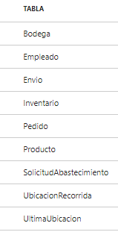

Finalmente, en la cuenta de almacenamiento ir a “Claves de Acceso”, copiar la Cadena de Conexión y pegarla en el código en las líneas con el TODO correspondiente en las funciones.

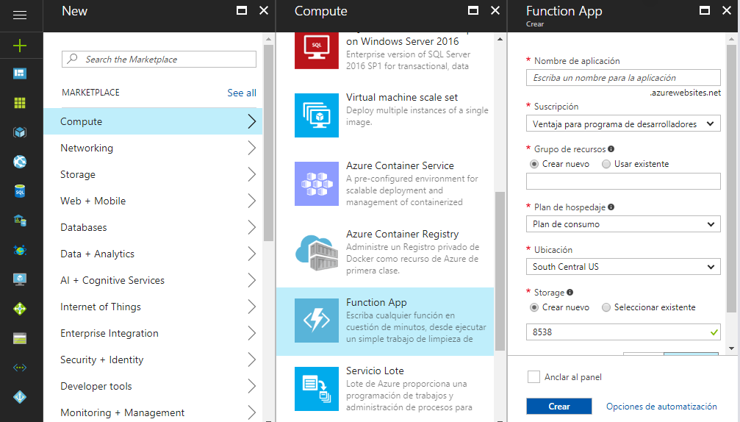

* Service Bus: Permite la comunicación entre funciones atreves de colas de mensajes. Se deben crear 2 colas con el nombre “ubicacionesqueue” y “solicitudesqueue” respectivamente.
* SendGrid: se debe tener una cuenta asociada a este servicio para el envío de correos electrónicos, entre los recursos de Azure es posible crear una. Se debe agregar la clave de acceso a este recurso en las funciones señaladas con el TODO correspondiente.
* Google Maps: Se debe tener el servicio de Google Maps. La clave debe ser asignada en las siguientes funciones bajo la línea con el TODO correspondiente: DarUbicacion, CrearSolicitud, CrearEnvio.
* Instalar paquetes NPM: Acceder a la App Function creada, seleccionar “Caracteristicas de la plataforma”, escoger “Editor de App Service”. Luego, en el editor crear un nuevo archivo llamándolo package.json, copiar y pegar el contenido del archivo con el mismo nombre en el código adjunto. Finalmente, abrir la consola del editor de App Service y ejecutar el comando “npm install”.
* Cargar los datos de la carpeta Modelos_BD en base de datos.

**Funciones**

Ahora, se procede a crear cada una de las funciones en la Function App. Para crear una función ir a la App Service creada y en la sección “Funciones” seleccionar “crear nuevo” y seguir los siguientes pasos de acuerdo a la función en cuestión (en todas el Idioma será JavaScript, se obvia copiar y pegar el código):

* BuscarBodegas

Seleccionar “HttpTrigger-JavaScript” de la plantilla. Asignar el nombre correspondiente a la función y seleccionar el nivel “Anonymous” en el nivel de autorización. Después, seleccionar la sección “Integrar” de la función creada y sobre la columna “Salidas”, seleccionar el elemento “HTTP” y asegurar la opción “Usar el valor devuelto de la función” este seleccionado, tal como se muestra a continuación:

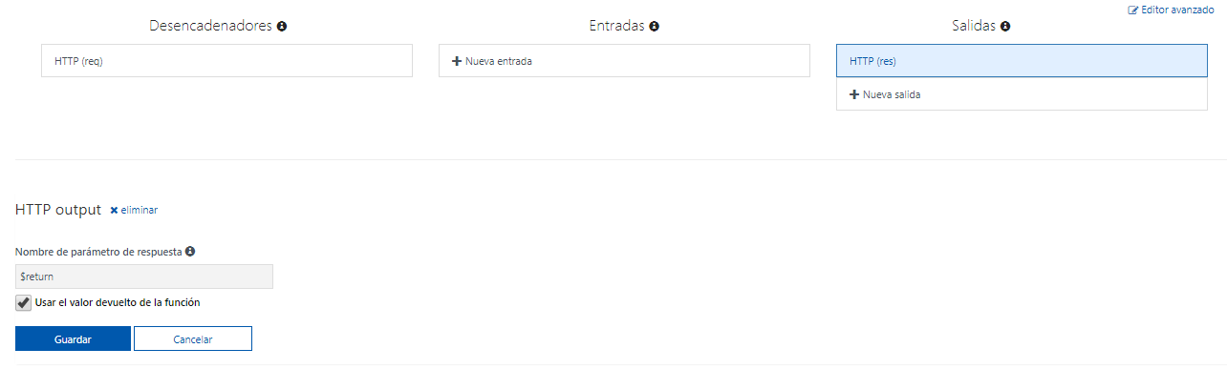

Posteriormente, se debe seleccionar “Nueva Salida” y “Azure Service Bus”. Luego, dejar la especificar la configuración como en la siguiente imagen:

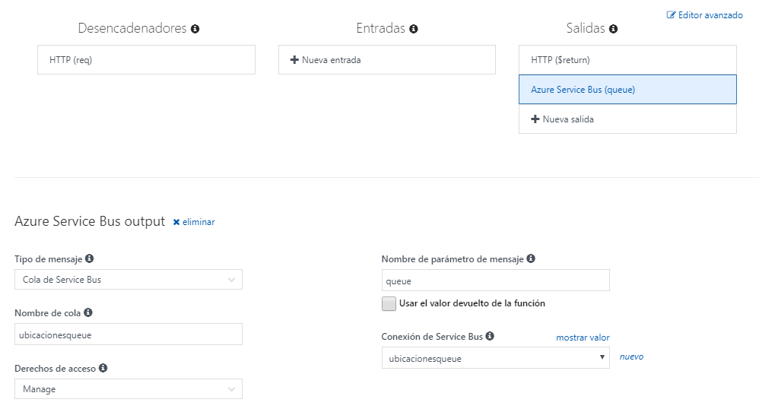

* DarUbicacion

Seleccionar “ServiceBusQueueTrigger-JavaScript” de la plantilla y la configuración se debe llenar como en la siguiente imagen (“Conexión de Service Bus” se debe crear seleccionando la opción “nuevo”):

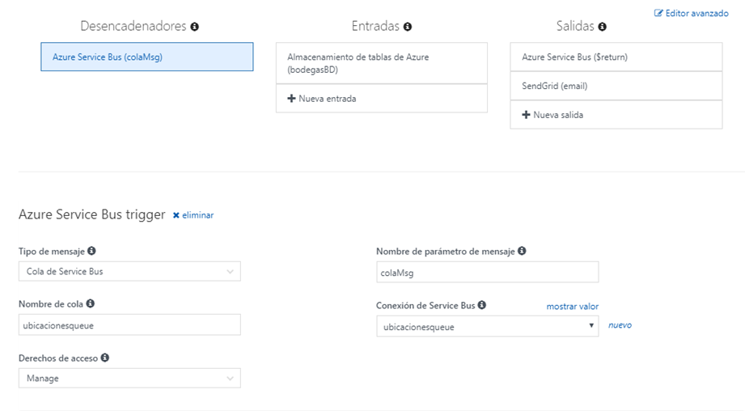

Posteriormente, se debe agregar una “Nueva entrada”, para ello ir al panel Integrar de la función en cuestión y seleccionarla. Luego escoger entre las plantillas la opción “Almacenamiento de tablas de Azure” y especificar la configuración como sigue (“Conexión de cuenta de Storage” se debe crear seleccionando la opción “nuevo”):

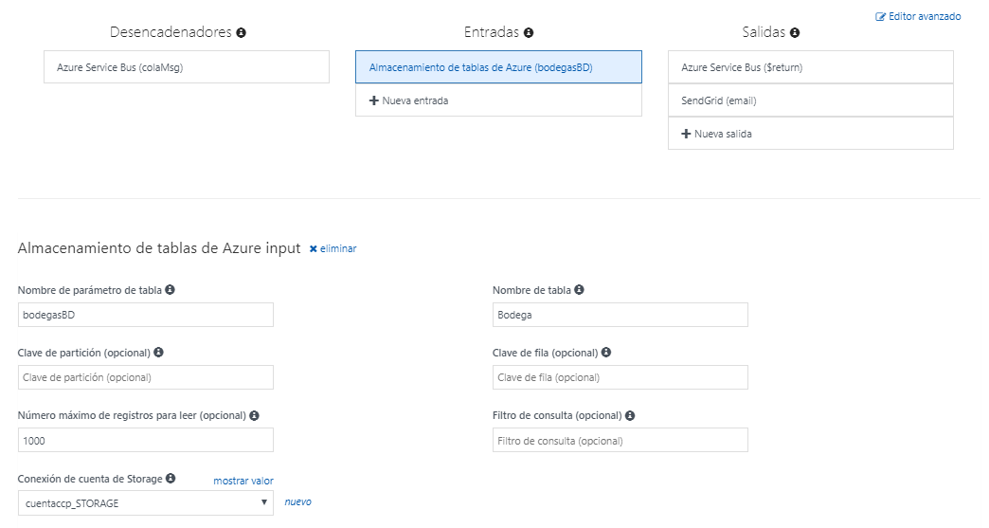

Luego, en la columna “Salidas” de la sección integrar ir a “Nueva salida” y seleccionar Azure Service Bus. La configuración debe quedar como sigue:

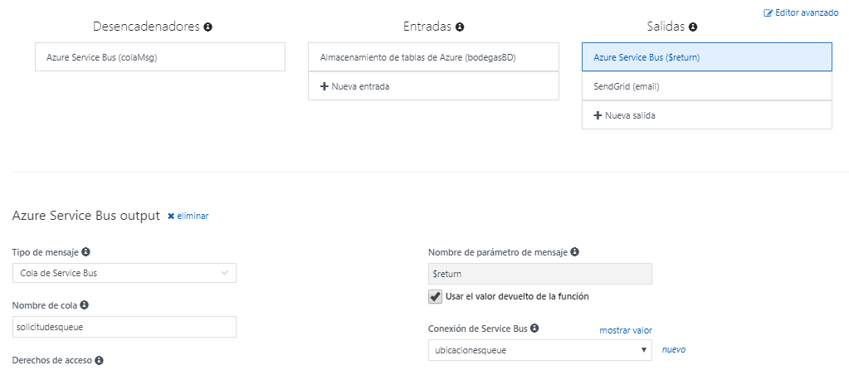

Finalmente, se debe agregar una nueva salida de tipo SendGrid. La configuración corresponde a la siguiente imagen (en “Clave de API Sendgrid” seleccionar “nuevo” y configurar los datos de la cuenta):

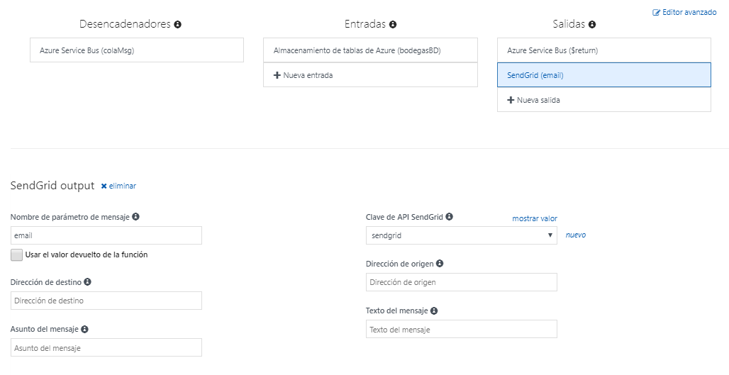

* CrearSolicitud

Al igual que en la función DarUbicacion, seleccionar “ServiceBusQueueTrigger-JavaScript” y especificar la configuración como sigue:

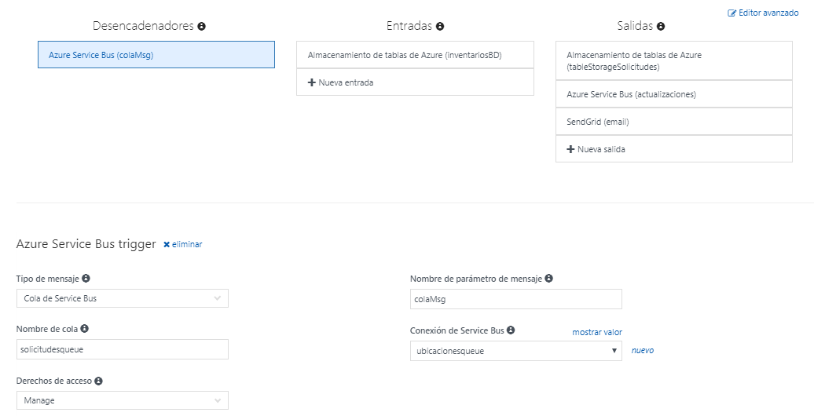

Luego, crear una nueva entrada de tipo Almacenamiento de tablas de Azure y especificar la siguiente configuración:

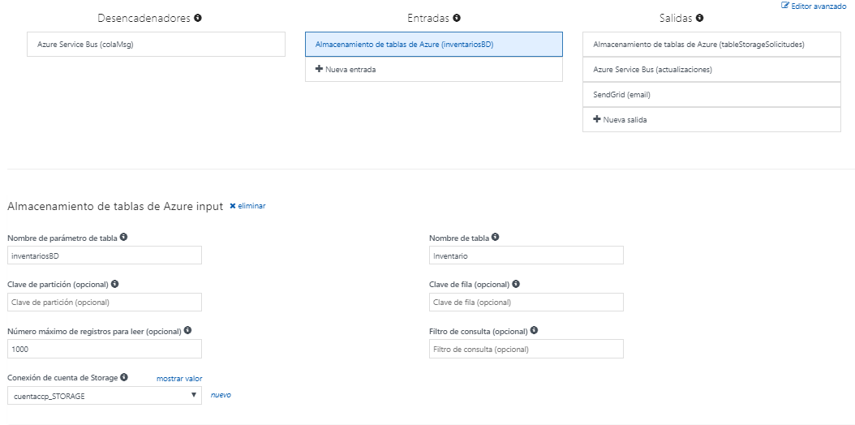

Finalmente, se requieren tres salidas para esta función de tipo Almacenamiento de tablas de Azure, Azure Service Bus y SendGrid. Sus respectivas configuraciones se muestran a continuación:

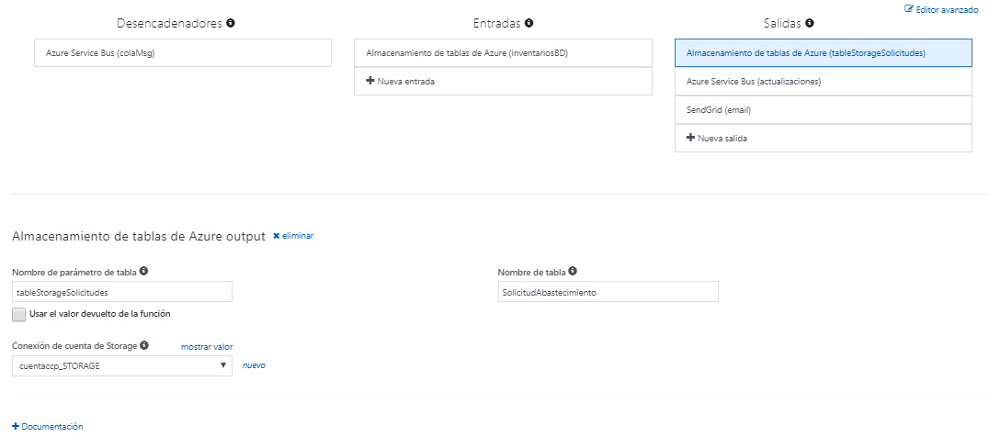

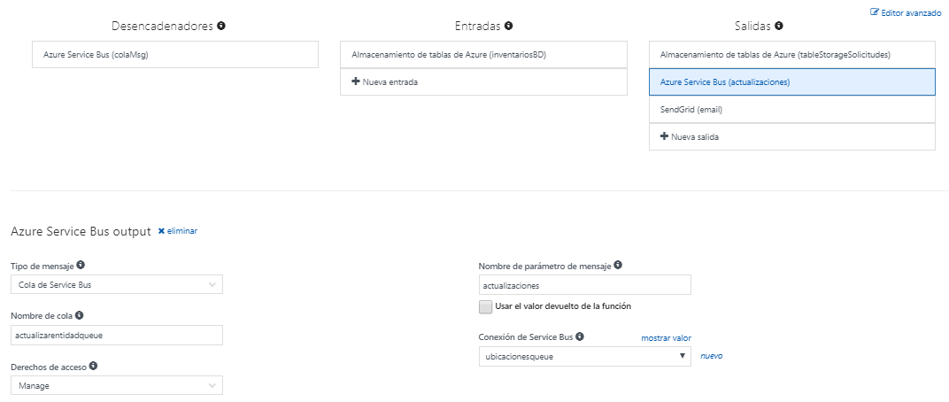

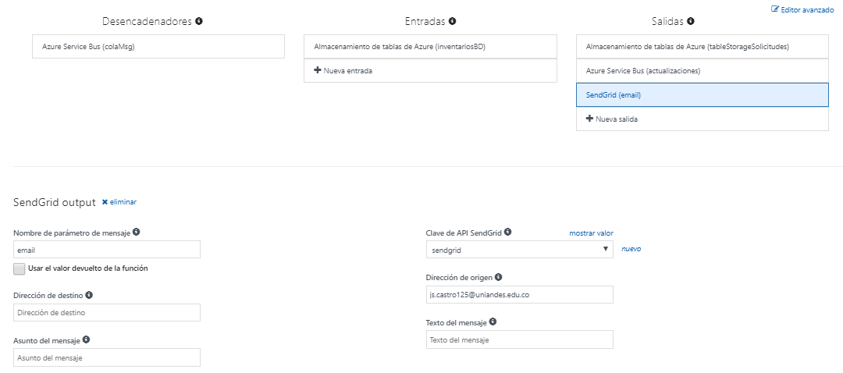

* CrearEnvio

Seleccionar “HttpTrigger-JavaScript” de la plantilla. Asignar el nombre correspondiente a la función y seleccionar el nivel “Anonymous” en el nivel de autorización. Después, seleccionar la sección “Integrar” de la función creada y sobre la columna “Salidas”, seleccionar el elemento “HTTP” y asegurar la opción “Usar el valor devuelto de la función”. Asegurarse de que el Desencadenador HTTP tenga la siguiente configuración (la Plantilla de ruta debe ser: pedido/{pedidoId}/solicitud/{bodegaId}/envio):

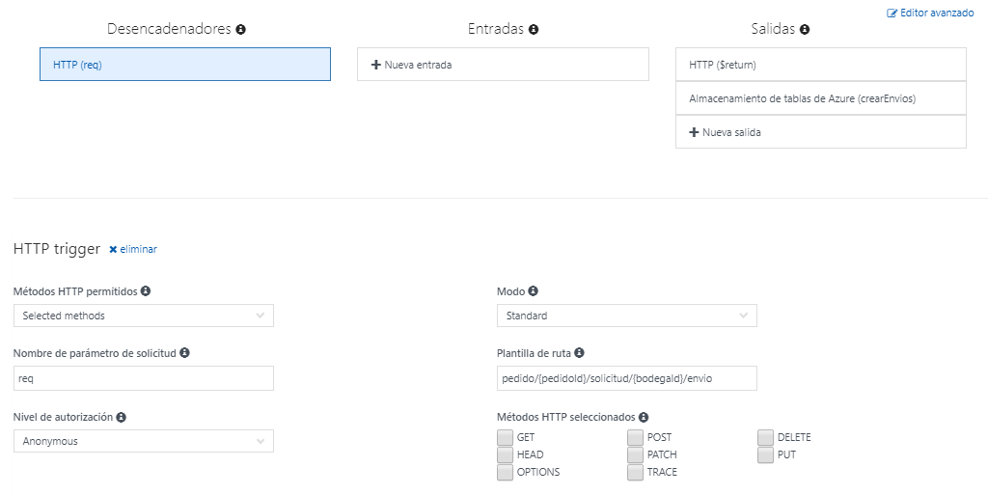

También, es necesaria una salida adicional de tipo Almacenamiento de tablas de Azure con la siguiente configuración:

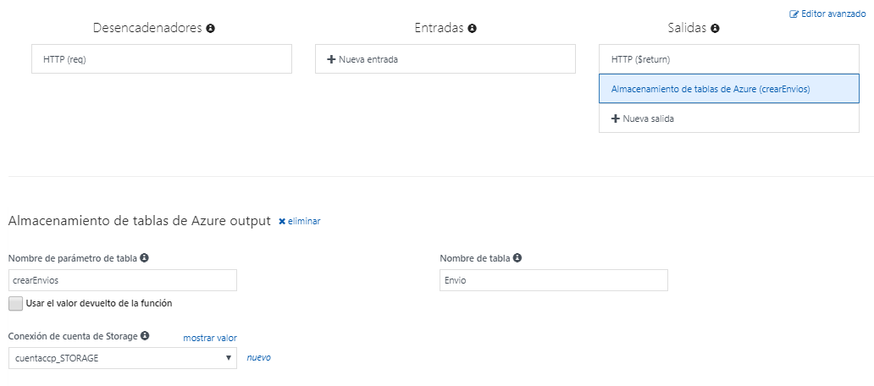

* RegistrarUbicacion

Seleccionar “HttpTrigger-JavaScript” de la plantilla. Asignar el nombre correspondiente a la función y seleccionar el nivel “Anonymous” en el nivel de autorización. Después, seleccionar la sección “Integrar” de la función creada y sobre la columna “Salidas”, seleccionar el elemento “HTTP” y asegurar la opción “Usar el valor devuelto de la función”.

Asegurarse de que el Desencadenador HTTP tenga la siguiente configuración (la Plantilla de ruta debe ser: pedido/{pedidoId}/solicitud/{bodegaId}/envio/{conductorId}/ubicacion

):

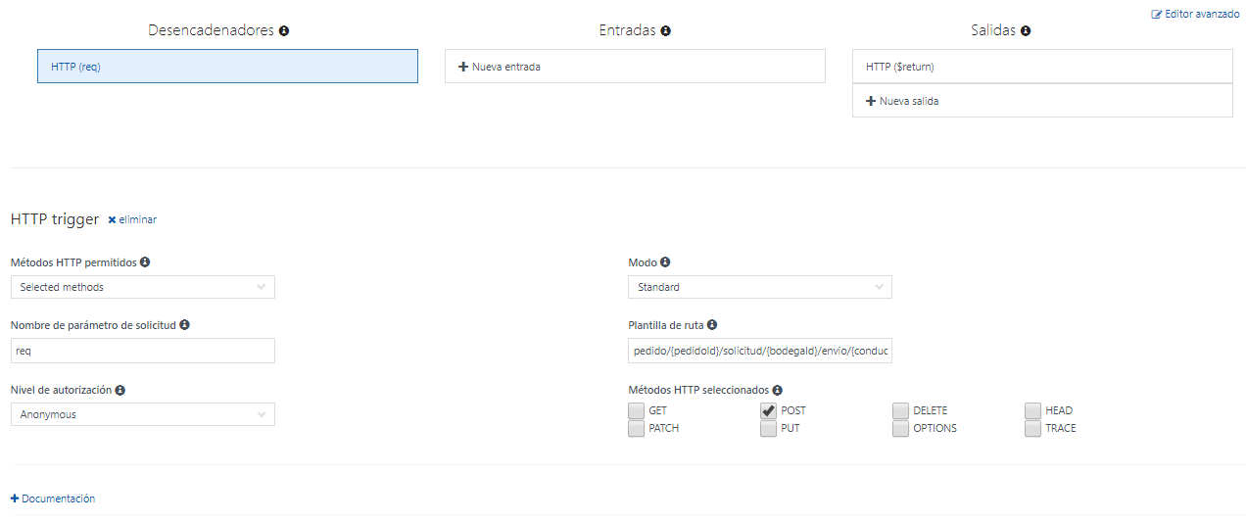

**Pruebas Funcionales:**